Технологическая последовательность изготовления сумки

№ п/п | Описание | Схема, рисунок | Материалы, инструменты, оборудование
1. | Начертить выкройку на бумаге | 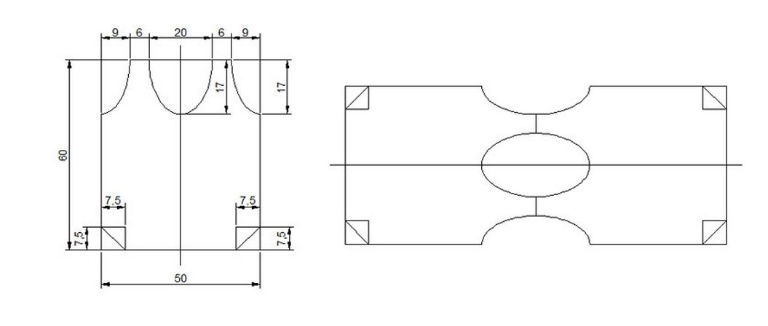 | Бумага, карандаш
2. | Выкроить из ткани сумку |  | Ткань, ножницы
3. | Боковые швы обрабатываем двойным швом | 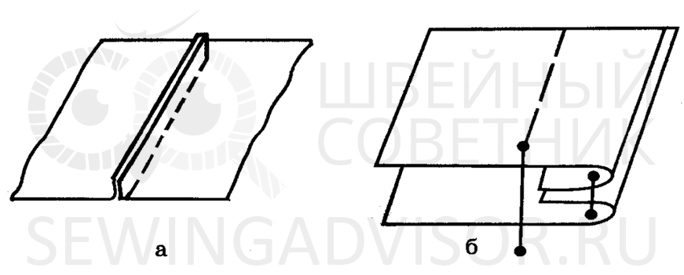 | Швейная машина, утюг
4. | Таким же обрабатываем низ сумки | --- | Швейная машина, утюг
5. | Застрачиваем уголки и закрепляем | 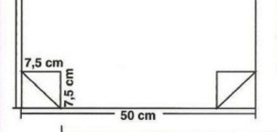 | Швейная машина
6. | Обрабатываем окантовочным швом верхние срезы на сумке | 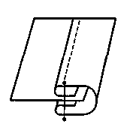 | Швейная машина
7. | Сшить чехол в форме конвертика | 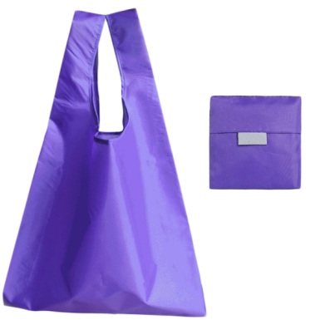 | Швейная машина

